URL source du document: http://www.univ-pau.fr/~darrigan/chimie_amusante/exp21.html

Réticulation d'un polymère en gel : le Slime®

Introduction
Cette expérience est sûrement la préférée des enfants... Le Slime® est une matière vraiment étonnante, pour ses propriétés physiques et aussi pour son aspect gélatineux et dégoulinant!

Matériel
Alcool polyvinylique (PVA, M ~ 100 000 g/mol) Tétraborate de sodium (B4O7Na2) aussi appelé borax Colorants, paillettes, parfum...
Baguette en verre 2 béchers
2 bouteilles

Protocole expérimental
Préparer une solution de tétraborate de sodium à 4% dans l'eau (40g dans 1L d'eau). La stocker dans une bouteille (qu'il convient d'étiqueter).
Préparer une solution de PVA à 4% dans l'eau chaude (entre 70 et 80°C) sous agitation constante et ininterrompue en prenant garde de le dissoudre assez lentement. Continuer à agiter jusqu'à dissolution de la plus grande partie des grumeaux (cela peut demander quelques heures). La stocker dans une bouteille (qu'il convient d'étiqueter).
Dans un bécher, verser environ 10 mL de solution de tétraborate de sodium et y ajouter éventuellement un colorant de son choix. On peut par exemple colorer avec de la fluorescéine (jaune fluorescent), de la mercurescéine (rouge fluorescent), du bleu de méthylène (bleu) ou de la rhodamine B (rose fluorescent) ou un colorant alimentaire (non-toxique).
Verser 100 mL de la solution en PVA dans un bécher. Éventuellement, ajouter quelques paillettes ou une goutte de parfum (pas plus). À l'aide de la baguette en verre agiter continuellement tout en ajoutant la solution de tétraborate de sodium colorée. Un gel se dépose sur la baguette en verre, continuer à homogénéiser en écrasant le gel contre les parois du bécher. Continuer à mélanger vigoureusement jusqu'à obtention d'une pâte gluante mais non-collante : le Slime®.
Sortir le Slime® du bécher et le pétrir sur une table lisse jusqu'à homogénéité parfaite. Observer le comportement mécanique du Slime®:
il casse net lorsqu'on le brusque, mais coule très lentement lorsqu'on le suspend,

il peut s'étirer sur plusieurs mètres sous son propre poids,
deux morceaux de Slime® peuvent fusionner lorsqu'on les mélange, posé sur une surface lisse, le Slime® s'étale en forme de flaque circulaire, déposé dans un récipient, il en prend lentement la forme.

Explications
Le PVA en solution peut être comparé à de longs spaghetti microscopiques baignant dans de l'eau. C'est un liquide assez visqueux. Le tétraborate de sodium joue le rôle de liaison entre les chaînes de PVA, comme du gruyère entre les spaghetti. On appelle ceci une réticulation. Les liaisons sont de deux types : des liaisons chimiques solides (liaisons covalentes dessinée en traits pleins) et des liaisons assez souples appelées liaisons hydrogène (dessinées en traits pointillés).
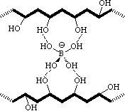

Le comportement mécanique du Slime® est particulièrement intéressant. Ce n'est pas un solide car il s'adapte à la forme du récipient dans lequel on le place. C'est donc un liquide très visqueux. Cependant, lorsqu'on tire dessus d'un coup sec il se coupe net car les liaisons hydrogène ne sont pas très fortes. Cependant une fois cassé on peut le reformer en un seul morceau car la cassure des liaisons hydrogènes est réversible. Lorsqu'on laisse évoluer le Slime® sous son propre poids ou lorsqu'on l'étire doucement il flue (coule) sans se rompre. Il n'adhère pas aux parois lisses. Par son aspect de gélatine gluante, le Slime® est sûrement le genre de matière qui plaît le plus aux enfants ! (Voir l'expérience de comparaison du Slime® et du polyacrylamide.)

Précautions
Ce n'est pas une matière dangereuse à manipuler avec les mains mais il vaut mieux ne pas en avaler. Attention aux brûlures lors de la dilution à chaud du PVA.

Illustration photographique
Ajout de la solution de borax coloré en rose (rhodamine) dans le PVA, puis mélange. Le gel prend en masse instantanément, il faut continuer à bien homogénéiser.

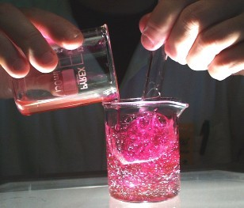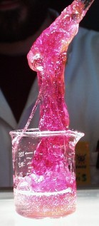

Préparation d'un Slime® coloré en vert fluorescent (mélange fluorescéine et bleu de méthylène).

